วันไหว้ขนมบัวลอย 2558

และประวัติวันไหว้ขนมบัวลอย
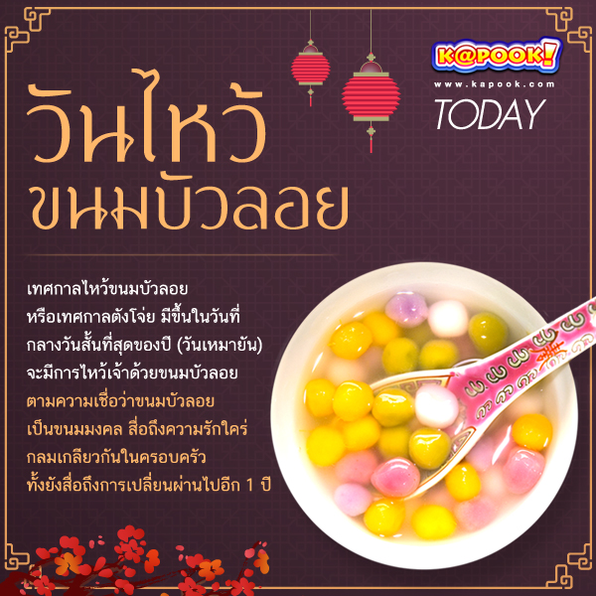

วันไหว้ขนมบัวลอย 2558 หรือ เทศกาลตังโจ่ย 2558 ตรงกับวันที่ 22 ธันวาคม 2558 ประวัติวันไหว้ขนมบัวลอย
อย่างที่ทราบกันว่าในอดีตประเทศไทยมีชาวจีนอพยพเข้ามาค้าขายและมาตั้งรกรากอาศัย แต่งงานอยู่กินกับคนไทยจนมีลูกหลานเป็นคนไทยเชื้อสายจีนเป็นจำนวนมาก ซึ่งหลังชาวจีนได้อพยพมาอาศัยอยู่ในประเทศไทยก็ได้นำเอาเทศกาลตามประเพณีของจีนเข้ามาปฏิบัติหลายเทศกาลที่หลายคนคงเคยได้ยินและรู้จัก อาทิ เทศกาลกินเจ ตรุษจีน สารทจีน แต่ถ้าพูดถึงเทศกาลวันไหว้ขนมบัวลอย เชื่อว่าหลายคนอาจจะไม่รู้จัก
วันนี้กระปุกดอทคอมจึงได้นำเอาประวัติความเป็นมาของวันไหว้ขนมบัวลอย หรือเทศกาลตังโจ่ย มาฝากกันค่ะ
วันไหว้ขนมบัวลอย
เทศกาลไหว้ขนมบัวลอย หรือ เทศกาลตังโจ่ย คือ วันเปลี่ยนเทศกาลเป็นฤดูหนาว มีลักษณะเป็นวันที่พระอาทิตย์จะส่องแสงสั้นที่สุดหรือวันที่เป็นจุดสูงสุดในฤดูหนาว โดยเทศกาลไหว้ขนมบัวลอย ถือเป็นเทศกาลสุดท้ายของชาวไทยเชื้อสายจีนในรอบหนึ่งปีปฏิทิน ซึ่งในเทศกาลนี้จะมีการทำขนมบัวลอย หรือ ขนมอี๋ มาไหว้ฟ้าดิน ปึงเถ่ากง ตี่จู๋เอี๊ย (เจ้าที่) เพื่อขอบคุณที่ได้ช่วยให้การดำรงชีวิตของสมาชิกทุกคนในครอบครัวสามารถดำรงมาได้อย่างราบรื่นตลอดปีที่ผ่านมา และเพื่อขอพรให้ช่วยคุ้มครองคนในครอบครัวด้วย
สำหรับขนมบัวลอยหรือขนมอี๋ ที่ใช้ในการไหว้จะทำจากแป้งข้าวเหนียวนวดกับน้ำต้มสุกจนเข้าที่และปั้นเป็นเม็ดกลม ๆ เล็ก ๆ นิยมผสมสีชมพูและสีขาว เมื่อปั้นเสร็จแล้วจึงนำลงไปต้มในน้ำเดือด คล้ายกับการทำบัวลอยน้ำกะทิของคนไทย แต่ขนมอี๋จะใช้น้ำตาลทรายขาวหรือน้ำตาลทรายแดงแทนกะทิ ที่สำคัญจะต้องมีขนมอี๋ลูกใหญ่ที่เรียกว่า อีโบ้ ใส่ลงไปในถ้วยขนมอี๋ที่จะไหว้ถ้วยละหนึ่งลูกด้วย
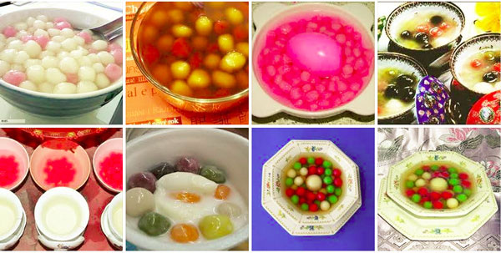
ลักษณะกลมของขนมอี๋ สื่อความหมายถึง ความกลมเกลียวกันของคนในครอบครัว สีแดงและสีชมพู สื่อความหมายถึง ความโชคดี นอกจากนี้ ขนมอี๋ ยังถือเป็นขนมมงคลของชาวไทยเชื้อสายจีน ที่นิยมทำขึ้นในงานแต่งงานอีกด้วย
ทั้งนี้ตามหลักของปฏิทินจีน เทศกาลไหว้ขนมบัวลอย จะไม่มีวันที่ระบุอย่างแน่ชัดตายตัว แต่จะตรงกับเดือน 11 ตามปฏิทินจีน หรือเดือนธันวาคม ซึ่งเรียกว่า เกี๋ยวง๊วย แต่ตามปฏิทินทางสุริยคติสากล วันตังโจ่ย จะตรงกับวันที่ 21 หรือ 22 ธันวาคมของทุกปี สำหรับปี 2558 วันไหว้ขนมบัวลอย ตรงกับวันอังคารที่ 22 ธันวาคม 2558
ของที่ใช้ในการไหว้ขนมบัวลอย
1. กระถางธูป
2. เทียนแดง 1 คู่
3. ธูป 3 หรือ 5 ดอก
4. ผลไม้
5. น้ำชา 5 ถ้วย
6. ขนมบัวลอย 5 ถ้วย
ที่มา kapook.com/

